Лабораторная работа 21. Создание процедур на основе событий.
Дисциплина «Основы алгоритмизации и программирования»
создавать процедуры обработки событий. Для большинства элементов управления формы, а также самой формы и отчета, стандартный набор действий следующий:
- Откройте форму в режиме Конструктора. Если при этом окно свойств отсутствует на экране, щелкните на кнопке Свойства (Properties) на панели инструментов.
- Выберите нужный элемент управления (или щелкните мышью на маленьком черном квадрате в верхнем левом углу формы, тогда выберется вся форма). В окне свойств отобразятся свойства выбранного элемента.
- Откройте вкладку События (Events).
- Выберите событие, для которого будет создаваться процедура обработки, и щелкните по нему правой кнопкой мыши.
- Выберите из контекстного меню (рис. 13.32) пункт Построить (Build). В открывшемся диалоговом окне Построитель (Choose Builder) выберите из списка элемент Программы (Code Builder) и нажмите кнопку ОК. Откроется окно редактора VBA, в котором появятся первая и последняя строки процедуры (рис. 13.33).
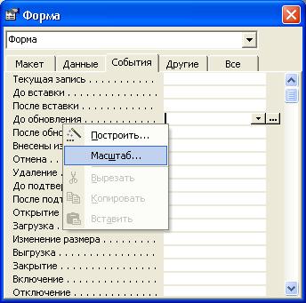
Рис. 1. Диалоговое окно событий формы
Если процедура обработки выбранного события имеет аргументы, они будут также присутствовать в заголовке процедуры (рис. 13.34).
Теперь нужно ввести код процедуры между этими двумя строками. Ниже приведены некоторые примеры процедур обработки событий.
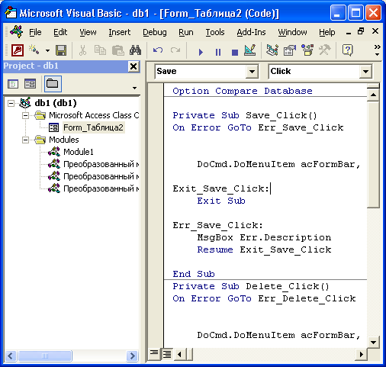
Рис. 2. Заготовка процедуры обработки события
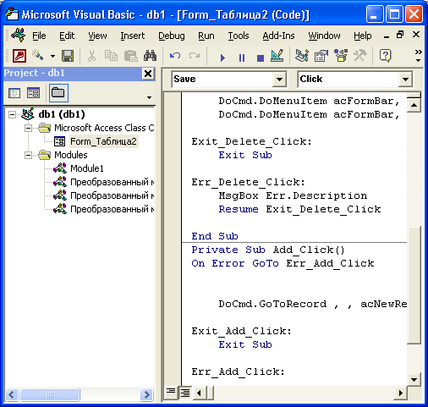
Рис. 3 Процедура обработки событий с аргументом Cancel

